Drogi pierwszoklasisto, witam Cię serdecznie w kolejnym dniu domowej nauki.
Pamiętaj, aby pracować systematycznie
i nie odkładać pracy "na jutro".
Wszystkie zadania wykonuj bardzo starannie!

Piątek 27.03.2020r.
Edukacja polonistyczna.
Zadanie 1
Podręcznik strona 34-35 (niebieska papuga )
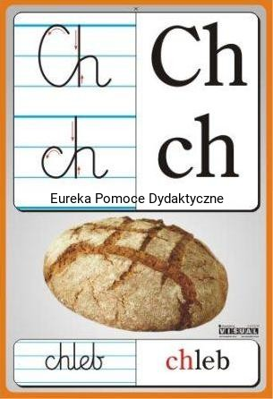
Zadanie ustne: Wyszukaj w tekście 10 wyrazów, które zawierają dwuznak ch, Ch.

PAMIĘTAJ!!!!

Dwuznak to znak składający się z dwóch składników, najczęściej dwóch liter, w języku polskim dwuznakami które do tej pory poznaliśmy są: sz, cz, ch, za pomocą dwóch liter oznaczamy jedną głoskę!

Zadanie 2

Odszukaj w tekście strona 34-35 zdanie mówiące o tym, czyje fotografie znalazł Hubert w albumie. Przeczytaj to zdanie.

Zadanie 3
Podziel wyrazy na sylaby, głoski i litery. Uzupełnij tabelkę według wzoru

chmury
chomik
chodnik
chłopiec
cicho
chłodny
chustka
samochód

 | sylaby | głoski | litery
chmury | 2 | 5 | 6
chomik
chodnik
chłopiec
cicho
chłodny
chustka
samochód

przykład:
chmury- chmu-ry , (2 sylaby) ch-m-u-r-y (5głosek) c-h-m-u-r-y (6liter)
chomik

Zadanie 4
Przyjrzyj się, jak zapisuje się dwuznak ch,Ch.

Obejrzyj filmik z zapisem dwuznaku ch, Ch.
Ćwiczenia w pisaniu najpierw wykonaj w powietrzu i na blacie stolika.
https://www.youtube.com/watch?v=pC_RfXxhZFg

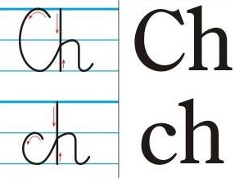

Zadanie 5
- Napisz w zeszycie po jednej linijce :

Pamiętaj o prawidłowym łączeniu liter !

Zadanie 6
Zeszyt ćwiczeń (biała papuga) strona 29.
Wykonaj zadania na stronie 29.

Brawo !!!!
Teraz zrób sobie przerwę
Mamy już wiosnę! Jeśli masz możliwość - wyjdź na podwórko i poszukaj oznak wiosny! Pobaw się lub pogimnastykuj się! Po odpoczynku wracaj do pracy. :)

Edukacja społeczna.
Zadanie 1.
Podręcznik (niebieska papuga) strona 36.
Wysłuchaj czytanego przez rodzica wiersza „Potwór ekologiczny” (str. 36). Odpowiedz na pytania znajdujące się pod tekstem.

Zadanie 2.
Zeszyt ćwiczeń (biała papuga) strona 30-31.
Wykonaj zadania 1,2,3,4 strona 30-31.

Edukacja plastyczno-techniczna:
Wybierz sobie jedno zadanie i je wykonaj
Zadanie 1.
Narysuj potwora ekologicznego i wymyśl do niego imię.
Zadanie 2.
„Pożeracz baterii” – wykonaj przestrzenną formę plastyczno-techniczną zgodnie z instrukcją.

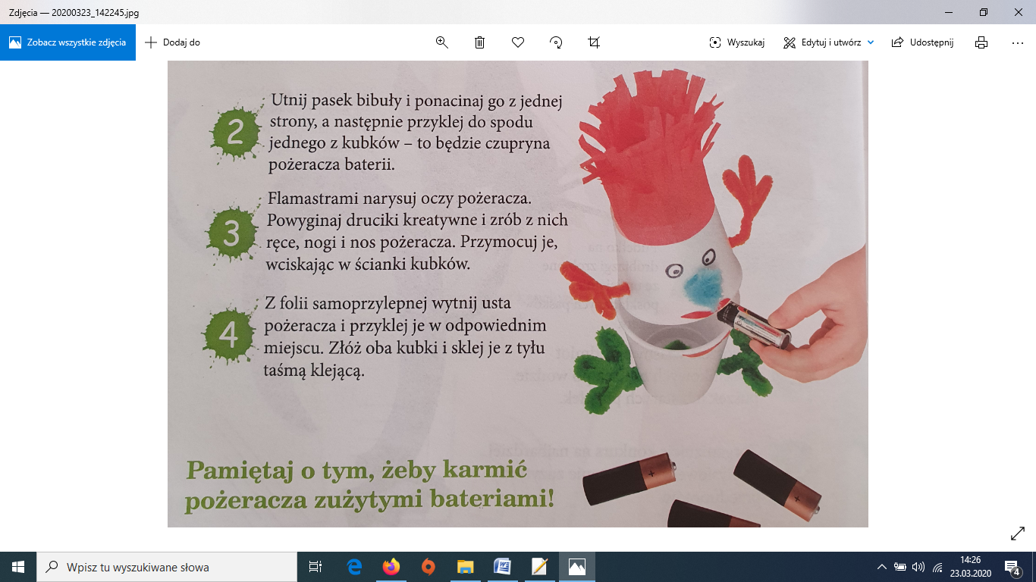

Edukacja matematyczna.
Zadanie 1

Obejrzyj filmik „Nauka zegara dla dzieci” https://www.youtube.com/watch?v=_Ty2bbbsXbE
Zadanie 2
https://www.matzoo.pl/klasa1/ktora-godzina_6_344
https://www.matzoo.pl/klasa1/wybierz-zegar_6_345
Wejdź w linki następnie sprawdź swoją umiejętność odczytywania godzin na zegarze. Miłej zabawy
Powodzenia

Przeczytaj minimum trzy razy wybraną czytankę z końca podręcznika polonistycznego.
Liścik do dzieci

BRAWO !!!!!
Kolejny dzień nauki w domu za nami Jestem z Was dumna.
Mam nadzieję, że zadania wykonywaliście w spokoju ( bez krzyku, płaczu, buntu). Podziękujcie rodzicom za ich poświęcony czas i cierpliwość. Zasłużyliście na wolne przed nami weekend Dwa dni bez nauki jupii
Do usłyszenia w poniedziałek!!! Życzę Wam i Waszym rodzicom cudownego, spokojnego weekendu!
Milena Ruta

Proszę o zdjęcie tylko zadania z edukacji plastyczno-technicznej

